ПЛАН-КОНСПЕКТ УРОКА
«Создание собственной схемы по сборке объекта
в программе LEGO Digital Designer»

- ФИО: Гладышева Евгения Владимировна
- Место работы: МБОО ДО ДДиЮ пгт Тымовское, отделение «Лего-конструирование»
- Должность: педагог дополнительного образования
- Предмет: Лего-конструирование
- Класс: 2
- Тема и номер урока: «Создание собственной схемы по сборке объекта. Сохранение схемы» (урок в теме №6)
- Базовый учебник: Программа дополнительного образования детей «Лего-конструирование» (составитель: Гладышева Е.В.)
- Цель урока: создание собственной схемы по сборке объекта в программе LEGO Digital Designer для дальнейшей сборки объекта из реального конструктора.
- Задачи:
-обучающие: - углубление знаний работы с программой LEGO Digital Designer и
умение работать с инструкционными картами
- развивающие: - формирование навыков по самостоятельному созданию схемы для будущей модели
- воспитательные: - развитие интереса к моделированию и конструированию
10. Тип урока: комбинированный
11. Формы работы учащихся: усвоение новых знаний, самостоятельная практическая деятельность, рефлексия
12. Необходимое техническое оборудование: компьютерный класс, установленное программное обеспечение (LEGO Digital Designer), электронная доска, методические материалы (инструкционные карты), демонстрационный материал.
13. План и конспект урока

Таблица 1.
ПЛАН УРОКА
№ | Этап урока | Деятельность учителя  (с указанием действий с ЭОР, например, демонстрация) | Деятельность ученика | Время  (в мин.)
1 | 2 | 3 | 4 | 5
1 | Орг.момент | Приветствие, готовность, сообщение темы урока, цели и задачи урока | Принимают к сведению | 1
2 | Вступительная беседа | Беседа, показ демонстрационного материала | Слушают. Смотрят. | 3
3 | Краткий обзор пройденного материала | Задает вопросы с целью повторения изученного материала | Демонстрирую свои действия на электронной доске | 5
4 | Формулирование проблемы | Педагог подводит к формулированию проблемы | Размышляют, высказываются | 3
5 | Объяснение материала | Педагог приводит примеры решения проблемы, объясняет создание схемы, демонстрирует на электронной доске. Уточняет, воспринят ли новый материал. | Слушают, вникают, задают вопросы | 8
6 | Физ.минутка: гимнастика для глаз | Педагог демонстрирует движения. | Повторяют за педагогом | 1
7 | Раздача материала | Раздает инструкционные карты учащимся | Готовят рабочее место | 1
8 | Самостоятельная работа | Педагог наблюдает за ходом работы, советует, корректирует | Выполняют задание самостоятельно | 20
9 | Рефлексия. Завершение урока. | Педагог предлагает учащимся распечатать сою работу на принтере | Анализируют, высказываются | 3

Таблица 2.
ПЕРЕЧЕНЬ ИСПОЛЬЗУЕМЫХ НА ДАННОМ УРОКЕ ЭОР(учебника, книги, материала)
№ | Название ресурса | Тип, вид ресурса | Форма предъявления информации (иллюстрация, презентация, видеофрагменты, тест, модель и т.д.) | Гиперссылка на ресурс, обеспечивающий доступ к ЭОР
1. | Программа LEGO Digital Designer. | Бесплатная программа по созданию моделей из LEGO. | 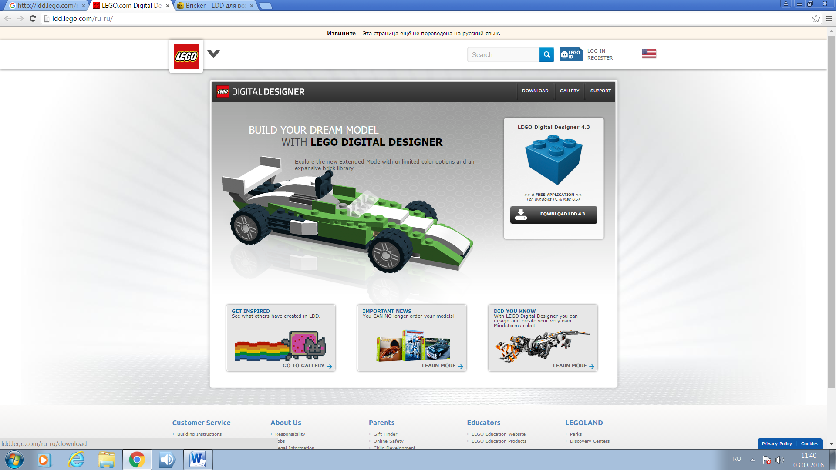 | http://ldd.lego.com/ru-ru/
2. | Статья по работе с программой LEGO Digital Designer. | Статья | 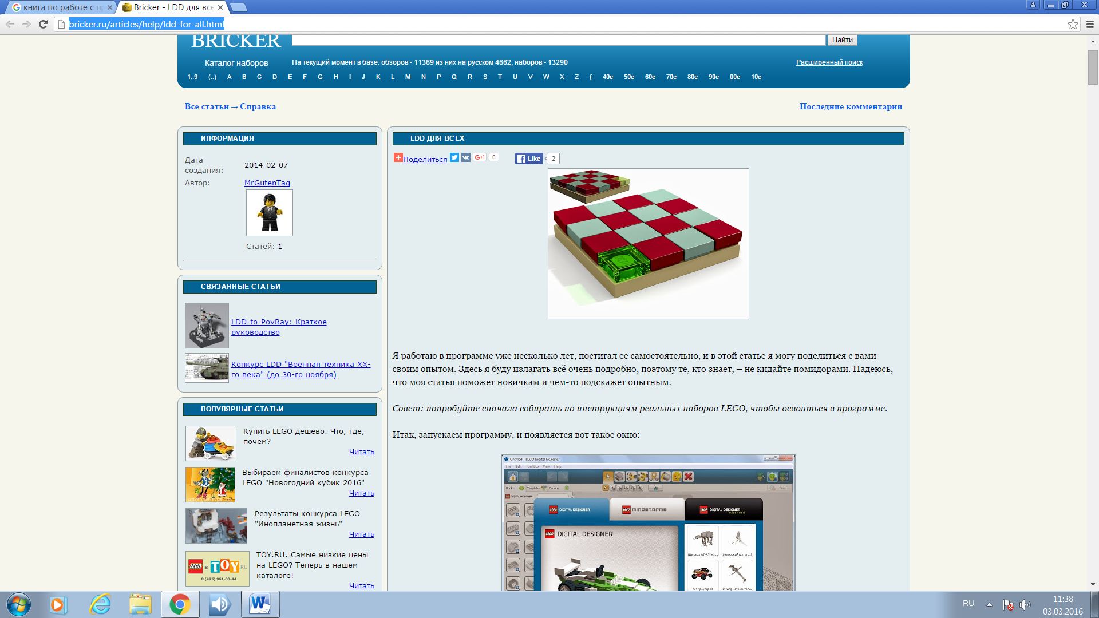 | http://bricker.ru/articles/help/ldd-for-all.html

Таблица 3.
КОНСПЕКТ УРОКА
№ | Этапы урока | Слова педагога
1 | 2 | 3
1 | Орг. момент | - Здравствуйте, ребята. Сегодня на нашем занятии мы продолжаем знакомиться с программой LEGO Digital Designer, а именно научимся создавать свои собственные схемы по сборке объектов. Помощником вам сегодня будет инструкционная карта. (Приложение 1)
2 | Вступительная беседа | - На предыдущих занятиях мы с вами научились создавать в программе LEGO Digital Designer модели различных объектов. Давайте посмотрим, что у вас получилось. Мы научились моделировать небольшие по размерам объекты¸ но в программе LDD можно создавать очень большие и сложные модели. (Приложение 2).
3 | Краткий обзор пройденного материала | - Давайте вспомним:  Как устроено рабочее окно программы LDD?  С чего необходимо начинать моделирование?  Как удалить ненужную деталь?  Как изменить масштаб модели?  Как передвинуть несколько деталей вместе?  (Свои ответы учащиеся демонстрируют на электронной доске)
4 | Формулирование проблемы | - Посмотрите на сложные модели, вы сможете их собрать из реального конструктора? Как вы думаете, что для этого необходимо?
5 | Объяснение материала | - Для создания сложных моделей из реального конструктора необходимо иметь схему по сборке. Для создания схемы вам необходимо смоделировать объект и произвести следующие действия:  - Для того чтобы создать схему по сборке нажмите кнопку в верхнем правом углу 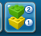.  - Программа сгенерирует будущую схему. Можно просмотреть все ли устраивает в будущей схеме? Если да, то приступаем к сохранению схемы.  - Для того чтобы сохранить схему нажмите на кнопку в верхнем левом углу 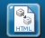.  - В появившемся диалоговом окне нажмите кнопку Новая папка. Программа по умолчанию создаст Новая папка, где в дальнейшем будут сохранятся все схемы (необходимо для удобства переименовать папку). Нажать кнопу ОК.  - Программа сгенерирует полученную схему и откроет её в новом окне. Теперь можно распечатать готовую схему.
6 | Физ.минутка | - Чтобы ваши глазки не уставали давайте сделаем для них зарядку.  - Всю неделю по - порядку,  Глазки делают зарядку.  - В понедельник, как проснутся,  Глазки солнцу улыбнутся,  Вниз посмотрят на траву  И обратно в высоту.  Поднять глаза вверх; опустить их книзу, голова неподвижна; (снимает глазное напряжение).  - Во вторник часики глаза,  Водят взгляд туда – сюда,  Ходят влево, ходят вправо  Не устанут никогда.  Повернуть глаза в правую сторону, а затем в левую, голова неподвижна; (снимает глазное напряжение).  - В среду в жмурки мы играем,  Крепко глазки закрываем.  Раз, два, три, четыре, пять,  Будем глазки открывать.  Жмуримся и открываем  Так игру мы продолжаем.  Плотно закрыть глаза, досчитать да пяти и широко открыть глазки; (упражнение для снятия глазного напряжения)  - По четвергам мы смотрим вдаль,  На это времени не жаль,  Что вблизи и что вдали  Глазки рассмотреть должны.  Смотреть прямо перед собой, поставить палец на расстояние 25-30 см. от глаз, перевести взор на кончик пальца и смотреть на него, опустить руку. (Укрепляет мышцы глаз и совершенствует их координации)  - В пятницу мы не зевали  Глаза по кругу побежали.  Остановка, и опять  В другую сторону бежать.  Поднять глаза вверх, вправо, вниз, влево и вверх; и обратно: влево, вниз, вправо и снова вверх; (совершенствует сложные движения глаз)  - Хоть в субботу выходной,  Мы не ленимся с тобой.  Ищем взглядом уголки,  Чтобы бегали зрачки.  Посмотреть взглядом в верхний правый угол, затем нижний левый; перевести взгляд в верхний левый угол и нижний правый (совершенствует сложные движения глаз)  - В воскресенье будем спать,  А потом пойдём гулять,  Чтобы глазки закалялись  Нужно воздухом дышать.  Закрыть веки, массировать их с помощью круговых движений пальцев: верхнее веко от носа к наружному краю глаз, нижнее веко от наружного края к носу, затем наоборот (расслабляет мышцы и улучшает кровообращение)  - Без гимнастики, друзья,  Нашим глазкам жить нельзя!
7 | Раздача материала | - А теперь я предлагаю вам самостоятельно создать модель по своему замыслу и при помощи инструкционной карты создать и распечатать свою собственную схему и на следующем занятии поменяться между собой полученными схемами и собрать из конструктора модель своего товарища.
8 | Самостоятельная работа | Педагог наблюдает за ходом работы, советует, корректирует
9 | Рефлексия. Завершение урока. | - Давайте распечатаем все полученные схемы и проанализируем их. Скажите, вы сможете собрать свои собственные объекты из реального конструктора? (учащиеся высказывают свои мнения)  - На следующем занятии нам представится такая возможность.

